**Juan Camilo Restrepo Velez – 000373886**

**1. Modelo de datos**

Para definir el modelo de datos que se utilizarán en el nodo Raspberry se retomará el modelo general que estará en el servidor de la plataforma que es el siguiente:

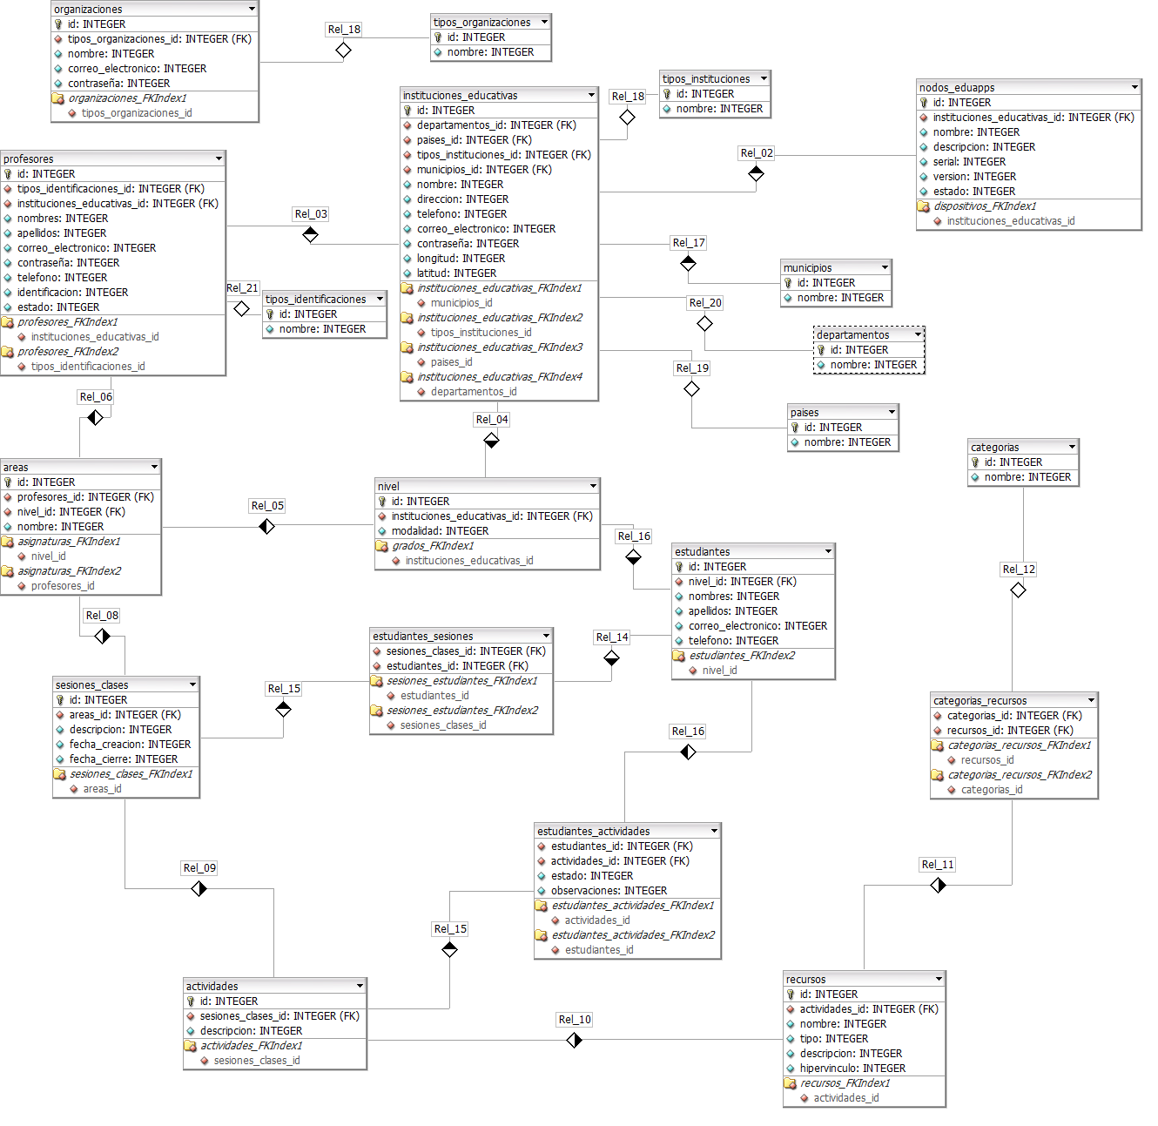

De la cual solo se requerirán las siguientes tablas:

* Profesores y Áreas que se requiere para relacionar con la tabla Sesión
* Sesiones
* Actividades
* Recursos que en el atributo hipervínculo estará la ruta donde se encuentra en el servidor SFTP
* Estudiantes y las tablas para relacionarse con Sesiones

Además, procedimientos almacenados para insertar y obtener, de una forma más sencilla, realizar las acciones que se necesitan. El modelo que queda es el siguiente:

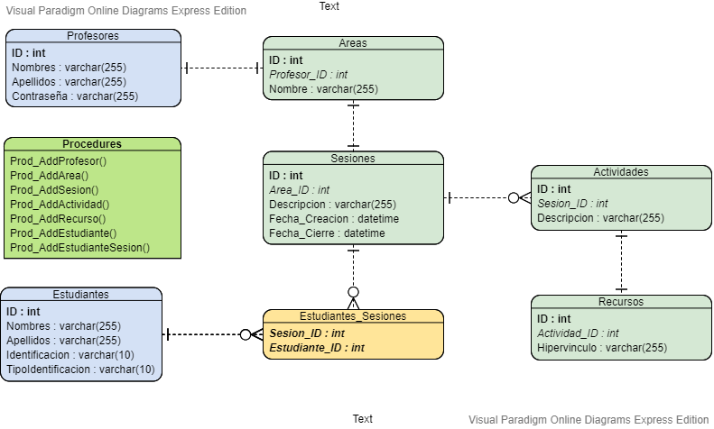

Este modelo será implementado en el servidor de base de datos MariaDB que se instaló en el nodo.

**2. MariaDB en Raspberry Pi 4**

Una vez tenida el servidor de base de datos instalado en el Raspberry se procede a crear la base de datos y las tablas que se necesitarán (apartado 1.). Aunque lo normal sería realizar estas acciones desde uno de los clientes que tiene MariaDB.

sudo mysql -u root -p -h localhost

**Crear un usuario:**

CREATE USER 'admin' @'localhost' IDENTIFIED BY '1234';

**Crear un base de datos:**

CREATE DATABASE EduApps;

Otorgar permisos al usuario previamente creado

GRANT ALL PRIVILEGES ON EduApps.* TO 'admin'@'localhost';

FLUSH PRIVILEGES;

Reiniciar para que los cambios de apliquen

sudo service mariadb restart

**Crear las tablas**

USE EduApps;

CREATE TABLE Profesores

    (ID INT NOT NULL AUTO_INCREMENT PRIMARY KEY,

     Nombres VARCHAR(255) NOT NULL,

     Apellido VARCHAR(255) NOT NULL,

     Contraseña VARCHAR(255) NOT NULL);

CREATE TABLE Areas

    (ID INT NOT NULL AUTO_INCREMENT PRIMARY KEY NOT NULL,

     Profesor_ID INT NOT NULL,

     Nombre VARCHAR(255) NOT NULL,

     CONSTRAINT ‘FKProsefor_Area’

     FOREIGN KEY (Profesor_ID) REFERENCES Profesores(ID)

      ON DELETE CASCADE

      ON UPDATE RESTRICT);

CREATE TABLE Sesiones

    (ID INT NOT NULL AUTO_INCREMENT PRIMARY KEY,

     Area_ID INT NOT NULL,

     Descripcion VARCHAR(255) NOT NULL,

     Fecha_Creacion DATETIME NOT NULL,

     Fecha_Cierre DATETIME NOT NULL,

     CONSTRAINT ‘FKArea_Sesion’

     FOREIGN KEY (Area_ID) REFERENCES Areas(ID)

      ON DELETE CASCADE

      ON UPDATE RESTRICT);

CREATE TABLE Actividades

    (ID INT NOT NULL AUTO_INCREMENT PRIMARY KEY,

     Sesion_ID INT NOT NULL,

     Descripcion VARCHAR(255) NOT NULL,

     CONSTRAINT ‘FKSesion_Actividad’

     FOREIGN KEY (Sesion_ID) REFERENCES Sesiones(ID)

      ON DELETE CASCADE

      ON UPDATE RESTRICT);

CREATE TABLE Recursos

    (ID INT NOT NULL AUTO_INCREMENT PRIMARY KEY,

     Actividad_ID INT NOT NULL,

     Hipervinculo VARCHAR(255) NOT NULL,

     CONSTRAINT ‘FKActividad_Recurso’

     FOREIGN KEY (Actividad_ID) REFERENCES Actividades(ID)

      ON DELETE CASCADE

      ON UPDATE RESTRICT);

CREATE TABLE Estudiante

    (ID INT NOT NULL AUTO_INCREMENT PRIMARY KEY,

     Nombres VARCHAR(255) NOT NULL,

     Apellido VARCHAR(255) NOT NULL,

     Identificacion VARCHAR(10) NOT NULL,

     TipoIdentificacion VARCHAR(10) NOT NULL,

     UNIQUE (Identificacion));

CREATE TABLE Estudiantes_Sesiones

    (Estudiante_ID INT NOT NULL,

     Sesion_ID INT NOT NULL,

     PRIMARY KEY (Estudiante_ID, Sesion_ID),

     CONSTRAINT ‘FKEstudiante_Sesion’

     FOREIGN KEY (Estudiante_ID) REFERENCES Estudiantes(ID)

      ON DELETE CASCADE

      ON UPDATE RESTRICT,

     CONSTRAINT ‘FKSesion_Estudiante’

     FOREIGN KEY (Sesion_ID) REFERENCES Sesiones(ID)

      ON DELETE CASCADE

      ON UPDATE RESTRICT);

**Procedimientos almacenados**

DELIMITER $$

CREATE PROCEDURE Prod_AddProfesor(IN nombre VARCHAR(255), IN apellido VARCHAR(255), IN contraseña VARCHAR(255))

BEGIN

INSERT INTO Profesores VALUES (nombre,apellido,contraseña);

END$$

DELIMITER ;

DELIMITER $$

CREATE PROCEDURE Prod_AddArea(IN profesor_id INT, IN nombre VARCHAR(255))

BEGIN

INSERT INTO Areas VALUES (professor_id,nombre);

END$$

DELIMITER ;

DELIMITER $$

CREATE PROCEDURE Prod_AddSesion(IN area_id INT, IN descripcion VARCHAR(255), IN fecha_crea DATETIME, IN fecha_cier DATETIME)

BEGIN

INSERT INTO Sesiones VALUES (área_id, descripcion,fecha_crea,fecha_cier);

END$$

DELIMITER ;

DELIMITER $$

CREATE PROCEDURE Prod_AddActividad(IN sesion_id INT, IN descripcion VARCHAR(255))

BEGIN

INSERT INTO Actividades VALUES (sesión_id, descripcion);

END$$

DELIMITER ;

DELIMITER $$

CREATE PROCEDURE Prod_AddRecurso(IN actividad_id INT, IN path VARCHAR(255))

BEGIN

INSERT INTO Recursos VALUES (actividad_id,path);

END$$

DELIMITER ;

DELIMITER $$

CREATE PROCEDURE Prod_AddEstudiante(IN nombre VARCHAR(255), IN apellido VARCHAR(255), IN identificacion VARCHAR(10), IN tipo VARCHAR(10))

BEGIN

INSERT INTO Estudiante VALUES(nombre,apellido,identificacion,tipo);

END$$

DELIMITER ;

DELIMITER $$

CREATE PROCEDURE Prod_AddEstudianteSesion(IN estudiante_id INT, IN sesión_id INT)

BEGIN

INSERT INTO Estudiantes_Sesiones VALUES(estudiante_id,sesión_id);

END$$

DELIMITER ;

**Funciones**

DELIMITER $$

CREATE FUNCTION Prod_RdEstudianteSesion(@estudiante_id INT)

RETURNS TABLE

AS

RETURN

(

SELECT Sesion_ID

FROM Estudiantes_Sesiones

WHERE estudiante_id = Estudiante_ID;

);

GO$$

DELIMITER ;

DELIMITER $$

CREATE FUNCTION Prod_RdActividadSesion(@sesion_id INT)

RETURNS TABLE

AS

RETURN

(

SELECT Actividad_ID

FROM Actividades

WHERE sesion_id = Sesion_ID;

);

GO$$

DELIMITER ;

DELIMITER $$

CREATE FUNCTION Prod_RdRecursoActividad(@actividad_id INT)

RETURNS TABLE

AS

RETURN

(

SELECT Hipervinculo

FROM Recursos

WHERE actividad _id = Actividad _ID;

);

GO$$

DELIMITER ;

**Insertar datos iniciales**

Se reutilizan los procedimientos almacenados

CALL Prod_AddProfesor(‘Oscar’,‘Sanchez’,‘1234’);

CALL Prod_AddProfesor(‘Wilder’,‘Valencia’,‘1234’);

CALL Prod_AddArea(1,‘Admin’);

CALL Prod_AddArea(2,‘Admin’);

CALL Prod_AddSesion(1, ‘Sesion creada por Oscar’,‘2020-05-1’,‘2020-06-1’);

CALL Prod_AddSesion(2, ‘Sesion creada por Wilder’,‘2020-05-1’,‘2020-06-1’);

CALL Prod_AddActividad(1, ‘Actividad 1 de la sesion de Oscar’);

CALL Prod_AddActividad(1, ‘Actividad 2 de la sesion de Oscar’);

CALL Prod_AddActividad(2, ‘Actividad 1 de la sesion de Wilder’);

CALL Prod_AddRecursos(1,‘/home/pi/Oscar/sesion1/actividad1/archivos.zip’);

CALL Prod_AddRecursos( 2,‘/home/pi/Oscar/sesion1/actividad2/archivos.zip’);

CALL Prod_AddRecursos( 3,‘/home/pi/Wilder/sesion1/actividad1/archivos.zip’);

CALL Prod_AddEstudiante(‘Estudiante’,‘Estudiante’,‘1234’, ‘TI’);

CALL Prod_AddEstudianteSesion(1,1);

CALL Prod_AddEstudianteSesion(1,2);

**Nota:** el LogIn se realiza con el ID y la contraseña

**Referencias**

Llama, L. Cómo instalar MariaDB en Raspberry Pi. Luis Llamas. Retrieved 5 April 2020, from <https://www.luisllamas.es/como-instalar-mariadb-en-raspberry-pi>

Llama, L. Cómo instalar MySQL en Raspberry Pi. Luis Llamas. Retrieved 5 April 2020, from <https://www.luisllamas.es/como-instalar-mysql-en-raspberry-pi/>

Foreign Keys. MariaDB KnowledgeBase. Retrieved 5 April 2020, from <https://mariadb.com/kb/en/foreign-keys/>

Claves Foráneas MariaDB — documentación de Apuntes Informatica - 1.0.0. Apuntes-snicoper.readthedocs.io. Retrieved 5 April 2020, from <https://apuntes-snicoper.readthedocs.io/es/latest/programacion/mariadb/claves_foraneas_mariadb.html>

INSERT. MariaDB KnowledgeBase. Retrieved 5 April 2020, from <https://mariadb.com/kb/en/insert/>

Cómo crear y usar un procedimiento almacenado MySQL. Neoguias. Retrieved 6 April 2020, from <https://www.neoguias.com/procedimientos-almacenados-mysql/>

CREATE FUNCTION (Transact-SQL) - SQL Server. Docs.microsoft.com. Retrieved 6 April 2020, from <https://docs.microsoft.com/es-es/sql/t-sql/statements/create-function-transact-sql?view=sql-server-ver15>